**QUINTA PRACTICA DE LABORATORIO**

**BRIDGES**

1. **OBJETIVOS:**

* Interconectar redes LAN
* Crear subredes

1. **EQUIPO Y SOFTWARE**

Computadora personal

Software de simulación

1. **MARCO TEÓRICO**

Un bridge o puente de red, es un dispositivo de interconexión de redes de computadoras que opera en la capa 2 (nivel de enlace de datos) del modelo OSI. Su función es interconectar segmentos de red, encargándose de la transferencia de datos de una red hacia otra según la dirección física de destino de cada paquete que circula por la red. Su funcionamiento está normado por el estándar IEEE 802.1D.

Un bridge conecta segmentos de red formando una sola subred, sin necesidad de usar routers, para ello usa una tabla de las direcciones MAC detectadas en cada segmento al que está conectado. Cuando un nodo de uno de los segmentos, intenta transmitir datos a un nodo de otro segmento, el bridge hace una copia de la trama hacia la otra subred, pudiendo desechar la trama (filtrado) en caso de no tener dicha subred como destino. Para conocer por dónde enviar cada trama que le llega, dispone de un mecanismo de aprendizaje automático, por lo que no necesitan configuración manual.

Un bridge se utiliza para:

* Extender la longitud de un segmento.
* Proporcionar un incremento en el número de equipos de la red.
* Reducir los cuellos de botella del tráfico resultantes de un número excesivo de equipos conectados.
* Dividir una red sobrecargada en dos redes separadas, reduciendo la cantidad de tráfico en cada segmento y haciendo que la red sea más eficiente.
* Enlazar medios físicos diferentes como par trenzado y Ethernet coaxial.

Un bridge une dos redes LAN que se desea que funcionen como una sola red lógica, para ello recibe el paquete y lo almacena temporalmente mientras hace chequeo de errores y analiza si lo debe pasar a la otra red, solo pasa el paquete cuando la estación destino está en la otra red o segmento, esto permite reducir el tráfico total sobre los segmentos, ya que el tráfico local de un segmento no afecta al otro.

Algunos puentes pueden modificar el formato del paquete que les llega para adaptarlo al formato del paquete del segmento donde está el destino, lo cual permite las redes LAN sean diferentes. Aunque los bridges se pueden usar para interconectar redes o segmentos, pero también se puede usar para subdividir un segmento que tenga mucho tráfico.

Un Bridge es un elemento de filtrado que permite aislar dinámicamente 2 segmentos de una red o acoplar 2 segmentos distantes utilizando líneas con velocidades menores a 10 Mbits/seg. (líneas de modem). Los puentes pueden ser de dos tipos:

* Local Bridge: en función de los paquetes de Broadcast emitido por las estaciones conectadas, el Bridge va a "aprender" las direcciones MAC y las inscribe en 2 tablas correspondientes a cada segmento. Cada dirección de origen emitida por una estación será analizada por el Bridge para saber si debe reproducir el paquete recibido (Forwarding) sobre el segmento opuesto.
* Remote Bridge: está destinado a acoplar dos segmentos distantes de una misma Subnet IP por medio de modems u otros medios de transmisión a velocidades inferiores a los 10 Mbits/seg. Un Bridge Remoto ofrece las mismas funcionalidades que un Bridge Local, pero la conexión sobre un medio (V35 o RS422) de velocidad menor requiere una memoria más grande para satisfacer el almacenamiento de los datos.
* Funcionamiento:

Un bridge funciona considerando que cada nodo de la red tiene su propia dirección. Un bridge reenvía paquetes en función de la dirección del nodo destino. Los bridges tienen algún grado de inteligencia puesto que aprenden a dónde enviar los datos. Cuando el tráfico pasa a través del bridge, la información sobre las direcciones de los equipos se almacena en la RAM del bridge. El bridge utiliza esta RAM para generar una tabla de encaminamiento en función de las direcciones de origen. Inicialmente, la tabla de encaminamiento del bridge está vacía. Cuando los nodos transmiten los paquetes, la dirección de origen se copia en la tabla de encaminamiento. Con esta información de la dirección, el bridge identifica qué equipos están en cada segmento de la red. Una red grande no está limitada a un solo bridge. Se pueden utilizar múltiples bridges para combinar diferentes redes pequeñas en una red más grande.

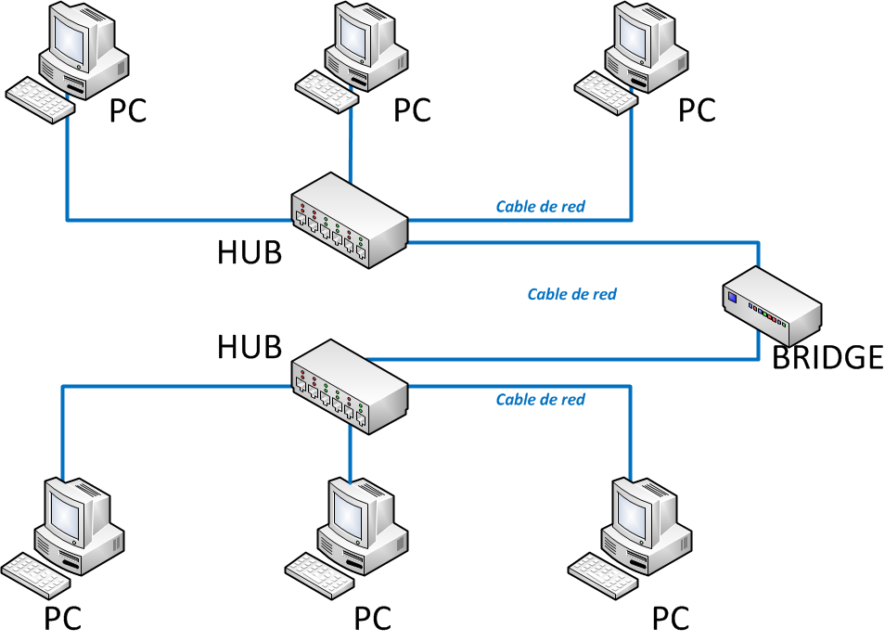

* Ventajas de un Bridge:

Los bridges tienen todas las características de los repetidores, pero también proporcionan más ventajas. Ofrecen mejor rendimiento de red que los repetidores. Las redes unidas por bridges se han dividido y, por tanto, un número menor de equipos compiten en cada segmento por los recursos disponibles. Visto de otra forma, si una gran red Ethernet se dividió en dos segmentos conectados por un bridge, cada red nueva transportaría un número menor de paquetes, tendríamos menos colisiones y operaría de forma mucho más eficiente. Aunque cada red estaría separada, el bridge pasaría el tráfico apropiado entre ellas. Un bridge puede constituir una pieza de equipamiento autónoma, independiente (un bridge externo) o se puede instalar en un servidor. Si el sistema operativo de red (NOS) lo admite, puede instalar una o más tarjetas de red (NIC) generando un bridge interno. Su popularidad en grandes redes de debe a que son sencillos de instalar y transparentes a los usuarios, flexibles, adaptables y relativamente baratos.

1. **CUESTIONARIO PREVIO**
   1. Describa claramente la diferencia entre un hub y un bridge
   2. ¿Por qué se dice que un bridge tiene capacidad de autoaprendizaje?
   3. Describa el protocolo spanning tree
2. **ACTIVIDADES**
   1. Arme la siguiente red, sin hacer ping, observe y describa el proceso de autoconfiguración. Continúe una vez que todas las conexiones estén activas, cablee usando cableado automático y describa los tipos de cables usados

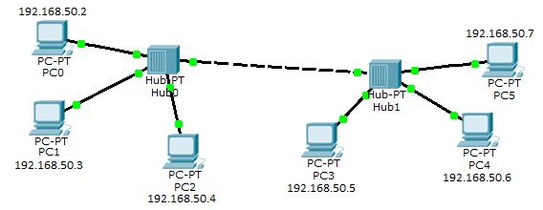

* 1. Desde consola haga ping de PC0 a PC2, observe los resultados e identifique los protocolos usados a través de los paquetes enviados
  2. Desde consola haga ping de PC0 a PC5, observe los resultados, cual es la diferencia, identifique los protocolos usados
  3. Agregue PC6 usando un hub adicional, haga un ping de consola de PC4 a PC5, luego a PC0 y finalmente a PC6, ¿cuál es la diferencia?,¿porque?

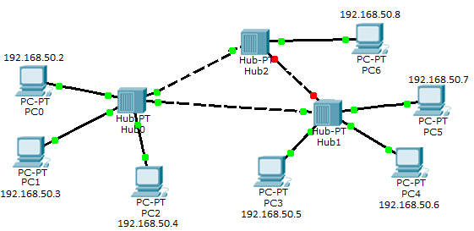

* 1. ¿Encuentra alguna deficiencia en la configuración anterior?, explique observando la simulación del paso 4.4
  2. Incorpore el bridge tal como se muestra en la figura y repita 4.1 a 4.3 ¿Qué diferencia encuentra en el comportamiento de la red? ¿en que difiere el comportamiento al agregar un bridge en lugar del cableado directo? Describa brevemente la función del bridge, indique además si hay alguna diferencia en los protocolos usados

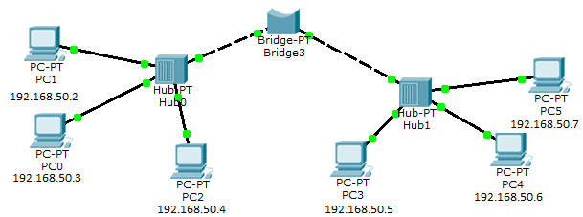

* 1. Reemplace los hubs por switchs tal como se muestra y repita de 4.1 a 4.6 ¿qué diferencias encuentra? ¿Es mejor la configuración? ¿Porque?

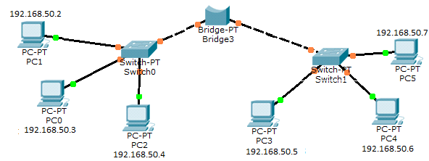

* 1. Incorpore dos computadoras a través de un switch adicional, espere la autoconfiguración. Haciendo un ping desde consola observe las diferencias al conectar PC0 con PC2, luego con PC3 y finalmente con PC7. Simule y luego explique los resultados, el funcionamiento de switchs y bridge, indique los protocolos usados

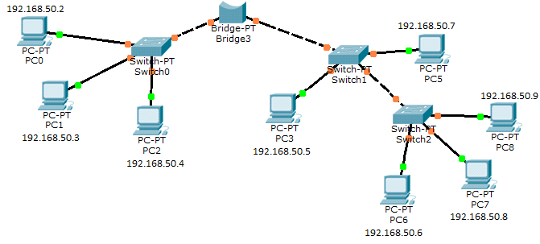

* 1. Implemente el siguiente subneteo y haciendo ping desde consola verifique que la interconectividad funcione correctamente. Resuma en una tabla la dirección IP, la máscara y a que red y subred pertenece cada PC, indique para cada una el rango de direcciones IP, el subfijo, el número de hosts disponibles, la dirección de red y la dirección de difusión

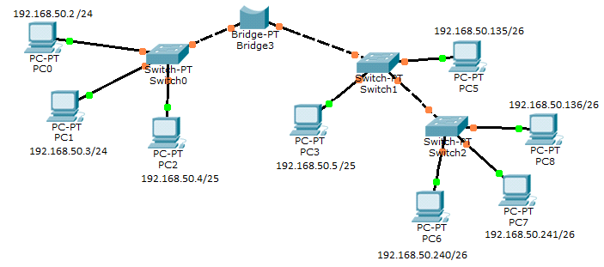

1. **CUESTIONARIO**
2. Identifique claramente la funcionalidad de hub, switch y bridge, indicando en que niveles de OSI se desempeñan
3. Que tipos de cableado se utiliza en cada caso
4. Describa los siguientes protocolos

* ICMP
* ARP
* STP
* DTP

1. **CONCLUSIONES**
2. **BIBLIOGRAFÍA**